電通二甲微處理器實驗 實驗結報

實驗名稱 | Lab1
組別 |  | 組員 | 鄭恬 06050323

- 實驗目的
使用Tinkercad模擬Arduino UNO電路及程式
繪製電路圖
觀察Arduuino UNO之輸出
學習將程式碼及實驗報告上傳至Github
- 實驗步驟
啟動Arduino IDE,載入Blink程式碼
至www.tinkerad.com註冊帳號,啟動Arduino模擬器
接上LED電路
修改程式,將LED輸出改為PIN9
觀察LED之閃爍間隔
修該程式,使LED閃爍間格分別增加為2倍及1/2倍,重新量測並截圖
畫出電路圖
- 程式碼
改為pin9 閃爍1s的2倍和1/2倍 | SOS
void setup()  {  pinMode(9, OUTPUT);  }  void loop()  {  digitalWrite(9, HIGH);  delay(2000); // Wait for 1000 millisecond(s)  digitalWrite(9, LOW);  delay(2000); // Wait for 1000 millisecond(s)  digitalWrite(9, HIGH);  delay(500); // Wait for 1000 millisecond(s)  digitalWrite(9, LOW);  delay(500); // Wait for 1000 millisecond(s)  } | void setup()  {  pinMode(9, OUTPUT);  }  void loop()  {  digitalWrite(9, HIGH); //S  delay(100);  digitalWrite(9, LOW);  delay(100);  digitalWrite(9, HIGH); //S  delay(100);  digitalWrite(9, LOW);  delay(100);  digitalWrite(9, HIGH); //S  delay(100);  digitalWrite(9, LOW);  delay(200);  digitalWrite(9, HIGH); //o  delay(300);  digitalWrite(9, LOW);  delay(100);  digitalWrite(9, HIGH); //o  delay(300);  digitalWrite(9, LOW);  delay(100);  digitalWrite(9, HIGH); //o  delay(300);  digitalWrite(9, LOW);  delay(200);  digitalWrite(9, HIGH); //S  delay(100);  digitalWrite(9, LOW);  delay(100);  digitalWrite(9, HIGH); //S  delay(100);  digitalWrite(9, LOW);  delay(100);  digitalWrite(9, HIGH); //S  delay(100);  digitalWrite(9, LOW);  delay(400);  }

- 實驗結果及分析改為pin9 閃爍1s的2倍和1/2倍
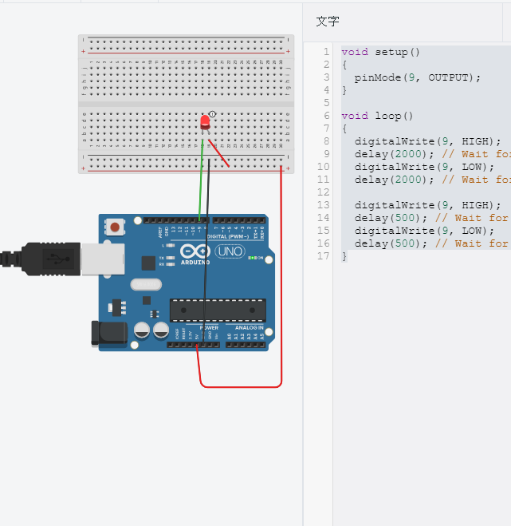

SOS
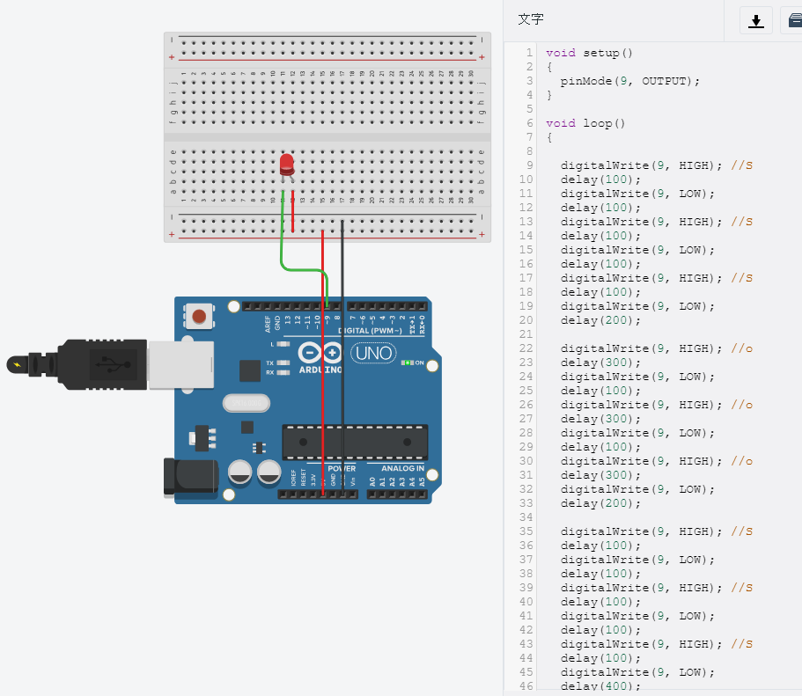

- 心得討論
這次接觸了許多過去許多沒使用過的網站，模擬和繪製電路圖及程式分享上傳的，之後得作業都會使用到要早點熟悉以及實作的部分跟在電腦上會有區別距離上一次碰到打程式輸到電路板已經是一年級的事。
- 修正電路圖

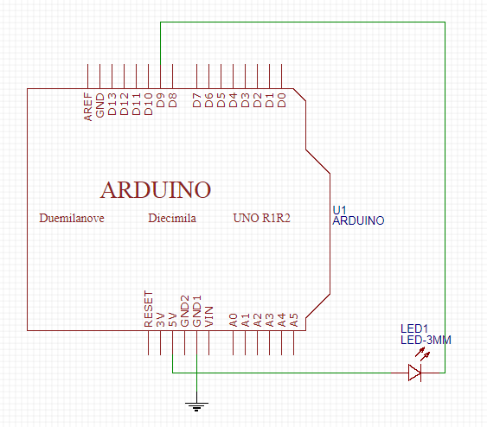
- 修正程式碼
void setup()
{
pinMode(9, OUTPUT); 將13改為9
}

void loop()
{
digitalWrite(9, HIGH);
delay(2000); // Wait for 1000 millisecond(s) 原為1S改為2倍
digitalWrite(9, LOW);
delay(2000); // Wait for 1000 millisecond(s)

digitalWrite(9, HIGH);
delay(500); // Wait for 1000 millisecond(s) 原為1S改為1/2倍

digitalWrite(9, LOW);
delay(500); // Wait for 1000 millisecond(s)
}

